Вклад жителей моего села в развитие Красноярского края
Сочинение

Выполнил: ученик 9 класса Маканов Владимир Сартаевич учитель: Фирсова Т.А.
24.04.2014

Муниципальное казенное образовательное учреждение «Бушуйская основная общеобразовательная школа»

Богатства нашего села.
Бушуй… Старинное русское село, затерявшееся среди необъятных просторов сибирской тайги. Откуда пришло такое название? Раньше фамилии первых поселенцев закреплялись в названиях деревень, и вполне возможно, что основателем села в 17 веке был посадский человек по фамилии Бушуев. Так, по крайней мере, утверждают старые люди.
После непродолжительной поездки по живописной извилистой дороге из райцентра, за крутым поворотом, неожиданно открывается вид на небольшое селение, раскинувшееся в низине, у подножия горы Протас. По рассказам старожилов, гору так назвали в честь деда Протаса, Старики рассказывают, что Протас был очень умным, знал множество поверий, умел заговаривать все вокруг. Когда-то он обошел вокруг всего села, прочитал молитвы, нашептал заговор. С той поры село стало расти и процветать, а волки в нем никогда не появлялись - возможно, действует заклинание деда Протаса.
Зимой эта гора покрывается снегом, к ней сбегается вся местная детвора с санками, ледянками. Ребята постарше несут лыжи. Как весело лететь вниз к речке, аж дух захватывает! А на ямках и пригорках так подбрасывает, что легко представить себя олимпийским сноубордистом. Время пролетает быстро и весело. А летом и гора, и вся деревня покрываются незатейливыми полевыми цветами: скромными звездочками-васильками, загадочными предсказателями будущего ромашками и яркими жарками, похожими на закат.
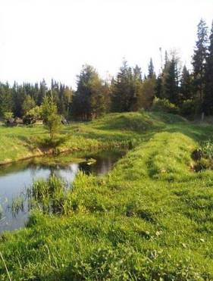 Вся эта красота как будто окутывает село, и оно купается в ней, как в речке. А запах стоит такой, что воздух хочется пить большими глотками, как студеную воду из ручья. А сколько ягоды растет вокруг! Это и смородина, покрывшая все берега вдоль речки Белая, кисти которой аппетитно свисают над водой, и малина, раскинувшая куста вдоль дороги, и ароматная земляника, которая любит играть в прятки: «А ну-ка, отыщи!».
Наше село испокон веков славилось не только богатой природой, но и людьми – простыми тружениками, которые работали не покладая рук.
Население Бушуя испокон веков занималось разведением скота, хлебопашеством, строительством. В центре села была построена часовня, простоявшая вплоть до начала 20 века.
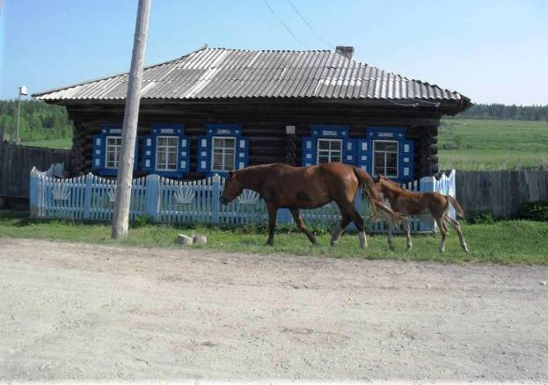
Наше село знаменито и тем, что в 1886 году в Бушуе отбывал ссылку Михаил Васильевич Буташевич - Петрашевский, организатор кружка петрашевцев. «Да сохранит потомство память о человеке, погибшего ради русской свободы», - писал о Петрашевском журнал «Колокол» Герцена.

На сельском кладбище находится братская могила, в которой захоронены пятеро жителей с. Бушуй, погибших во время Гражданской войны. Это:
L Усков Василий Ермолаевич
2. Ермолаев Трофим Петрович
3. Данилов Исакий Андреевич
4. Мордвинов Константин Васильевич
5. Ермолаев Григорий Петрович
В 1957 году на братской могиле был установлен обелиск.
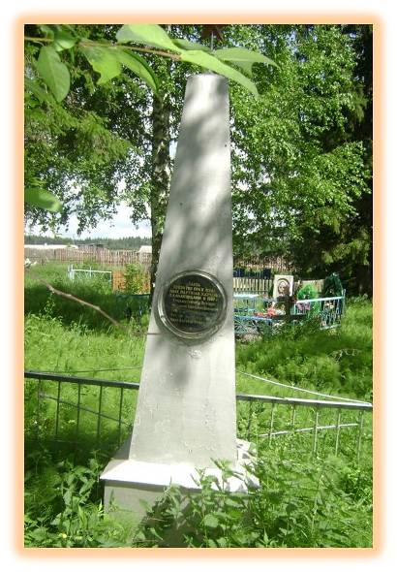
А в селе жизнь брала свое. Был организован колхоз «Молодой коммунар». Первым председателем был Мордвинов Степан Данилович. Позднее, с 1961 года, колхоз получил название «Сибиряк». Колхоз славился тем, что всегда выполнял и перевыполнял план по поставкам государству хлеба, молока, мяса. Сеяли пшеницу, овес, картофель. Постепенно возводились постройки для скота, фермы, загоны, летние лагеря.
За годы Великой Отечественной войны сельское хозяйство было практически обескровлено, но, тем не менее, продолжало производить продукцию. Из Бушуя ушли на фронт 64 человека, вернулись лишь 17 из них.
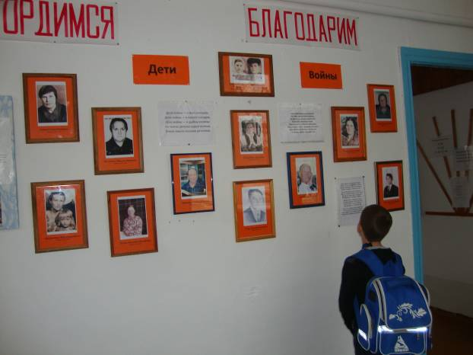
Ушедших на фронт заменяли женщины, девушки, подростки. Встречаясь с живыми участниками того времени: с Федоровой Степанидой Васильевной - бывшей трактористкой, Усковым Григорием Васильевичем, Ермолаевой Анной Егоровной - дояркой колхоза, - мы узнали много интересных подробностей из жизни односельчан во время войны.
«Мы работали от зари до зари, жили впроголодь, теплые вещи и махорку отправляли на фронт, но и тогда не унывали: с работы и на работу шли с песней...»
После войны уцелевшие жители снова взялись обустраивать село. И откуда силы брались? Руководил колхозом в то время вернувшийся с фронта Усков Иван Ананьевич.
Современная жизнь села Бушуй идет своим чередом. На сегодняшний день в Бушуе открыто производство: работают пять пилорам, где изготавливают пиломатериал, который пользуется большим спросом. Многие покупатели приезжают отовсюду, чтобы приобрести необходимую продукцию.
В последние годы в селе появилось много маленьких детишек. Повысилась рождаемость, образовалось много молодых семей. Молодые люди, пришедшие их армии, уже не покидают село, многие остаются здесь жить и работать. Люди, живущие в нашем селе, идут в ногу со временем, живут красивой, удобной, полной жизнью.
В этом году бушуйцы отметили свой юбилей – селу исполнилось 300 лет! Хочется, чтобы село росло и развивалось, а для этого, все понимают, нужно много работать. А ведь из таких маленьких сел складывается большая страна. Если каждое село, как моё, будет богато не только природной красотой, но и сильными, трудолюбивыми, веселыми людьми - будет сильной и могучей вся наша страна.

Приложение

Анкета участника Конкурса школьных сочинений
«Мой Красноярский край»:

Имя и фамилия участника конкурса | Маканов Владимир Сартаевич
ФИО преподавателя | Фирсова Татьяна Аркадевна
Название работы | «Богатства нашего села»
Школа, класс | МКОУ «Бушуйская ООШ» 9 класс
Город, поселок, село | Село Бушуй
Адрес школы с указанием индекса, телефона с кодом города | 663120, Красноярский край, Пировский район, с. Бушуй, ул. Молодежная,10
Номер телефона (для уточнения деталей и приглашения на награждение в случае победы) | (39166) 224-34
E-mail (если есть) | bosh07@bk.ru
Дополнительная информация

